nr. Pozycji | nazwa pozycji | opis pozycji | liczba sztuk
1 | biurko 160x80cm fornir | Biurko ramowe z blatem prostokątnym, o wymiarach szerokość 160 cm, głębokość 80 cm, wysokość 74 cm, blat wykonany z płyty fornirowanej otwartoporowo, grubości 25 mm, krawędzie oklejone fornirem w kolorze blatu. Blat z ramą łączony za pomocą śrub wkręcanych w metalowe mufy montowane fabrycznie w blacie. Pomiędzy ramą a blatem jest zamontowany dystans realizowany za pomocą tulejek z tworzyw. szt. Całość montowana do blatu na stałe poprzez tworzywowe elementy dystansujące. Rama spawana stanowiąca podstawowy element konstrukcyjny biurka jest wykonana z dwóch rur wzdłużnych o przekroju 50x25 o grubości ścianki 2mm. Szerokość ramy liczona w krańcowych punktach rur wzdłużnych to 400 mm. Rama musi umożliwiać zmianę podstawy. Pomiędzy ramą a blatem jest 8mm szczelina. Rama malowana proszkowo na kolor czarny.  Podstawa - 2 nogi płytowe, fornirowane,grubości 50 mm, oklejone dokoła fornirem. Noga montowana do ramy za pomocą złącza śrubowego z użyciem nakrętki umożliwiającej zakręcenie kluczem nasadowym i imbusowym. Sposób wykonania nogi oraz śruby łączącej nogę z ramą, musi zapewniać brak możliwości obrotu śruby w czasie skręcania nogi z ramą. W nodze biurka prowadzone metalowe wzmocnienie, niewidoczne. Wzmocnienie to minimum 3 profile metalowe zamontowane wewnątrz nogi o długości minimum 45 cm, o przekroju profilu 40x15 mm. Rama blatu mocowana do wzmocnienia nogi. Noga posiada stopki poziomujące fi 25 mm, o regulacji +15mm. Nogi muszą posiadać możliwość poziomowania w pionie w jednej płaszczyźnie. Pionowanie na zasadzie niezależnego elementu regulującego, umożliwiającego zmianę konta ustawienia nogi względem ramy biurka, regulacja z użyciem klucza imbusowego.  Wymagane dokumenty:  o Atest higieniczny na cały mebel lub daną linię meblową (nie dopuszcza się na atestów na same składowe mebla)  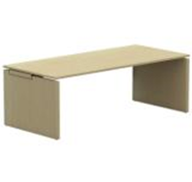  Powyższe parametry spełnia np. biurko SQart M firmy BNOS | 1
2 | dostawka 100x60 cm fornir | Dostawka prostokątna do biurka menadżerskiego o wymiarach: szerokość: 80 mm, głębokość: 600 mm, wysokość: 740mm. Blat wykonany z płyty fornirowanej o klasie higieniczności E1, grubości 25 mm, oklejonej fornirem, w kolorze blatu. Rama: prostokątna, spawana, wykonana z profili zamkniętych o przekroju min. 50x25mm i grubości ścianki min. 2mm. Dostawka montowana do ramy biurka za pomocą teleskopowych ramion, montowana do ramy głównej biurka. Dostawka musi być montowana rozłącznie do ramy biurka. Podstawa: noga płytowe, fornirowane grubości 50 mm, oklejone dokoła fornirem. Noga montowana do ramy za pomocą złącza śrubowego z użyciem nakrętki umożliwiającej zakręcenie kluczem nasadowym i imbusowym. Sposób wykonania nogi oraz śruby łączącej nogę z ramą, musi zapewniać brak możliwości obrotu śruby w czasie skręcania nogi z ramą. W nodze dostawki prowadzone metalowe wzmocnienie, niewidoczne. Wzmocnienie to minimum 3 profile metalowe zamontowane wewnątrz nogi o długości minimum 45 cm, o przekroju profilu 40x15 mm.  Wymagane dokumenty:  o Atest higieniczny na cały mebel lub daną linię meblową (nie dopuszcza się na atestów na same składowe mebla)  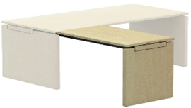  Powyższe parametry spełnia np. dostawka SQart M firmy BNOS | 1
3 | kontener mobilny | Kontener mobilny o wymiarach szerokość 43,2cm, głębokość 60cm, wysokość 57cm, wykonany z płyty wiórowej fornirowanej o klasie higieniczności E1, obrzeże fornirowane, dobrane pod kolor blatu. Korpus, plecy, front oraz wieniec dolny i górny wykonane z płyty grubości 18 mm. Plecy nakładane na boki i wieniec. Kontener posiadający 3 szuflady plus piórnik o wkładach metalowych z systemem cichego domykania i zamek centralny z funkcja stop control plus (możliwość wysunięcia na raz tylko jednej szuflady i niezależnie piórnika oraz blokowanie wysunięcia wszystkich szuflad po przechyleniu całego mebla). Zamek centralny z 2 kluczami łamanymi z logo producenta. Możliwość wymiany wkładki oraz system klucza matki – wymagane. Funkcję uchwytu ma pełnić 15 mm szczelina pomiędzy frontem szuflad a korpusem. Brak uchwytu montowanego do czoła; szuflady. Front szuflady nachodzący na top kontenera. Zamek bez rozetki maskującej, idealnie przylegający do płyty.  Szuflady wyposażone w prowadnice kulkowe - wysuw szuflad min 80%. Wymagany system domykający szuflady. Kontener wyposażony w 4 kółka bez hamulca.  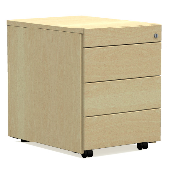  Powyższe parametry spełnia np. kontener SQart M firmy BNOS | 1
4 | panel dolny dostosowany do biurka100cm | Panel frontowy dolny, wykonany z płyty obustronnie fornirowanej klasie higieniczności E1, grubości 18 mm. Panel montowany do ramy biurka – nie dopuszcza się montażu paneli do blatu biurka. Uchwyt montowany do panelu musi posiadać możliwość regulacji pionowania panelu niezależnie od biurka, regulacja z użyciem klucza imbusowego. Panel mocowany do ramy biurka za pomocą min. trzech metalowych uchwytów w kolorze czarnym. Krawędź dolna panelu na poziomie 342 mm od podłoża. Panel o szerokości 870 cm i wysokości 35 cm.  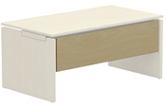  Powyższe parametry spełnia np. panel SQart M firmy BNOS | 1
5 | fotel obrotowy | Fotel obrotowy  Wymiary:Wysokość siedziska regulowana w zakresie: 410-530 mm, Wysokość całkowita: 1180 mm, Średnica pięcioramiennej podstawy: Ø640 mm, Wymiary zagłówka: szerokość : 510 mm, wysokość: 170 mm  Budowa:  • Siedzisko, oparcie i zagłówek w całości tapicerowane licową skórą naturalną, barwioną na wskroś.  • Zintegrowany szkielet siedziska i oparcia wykonany z polipropylenu wiskoelastycznego.  • Poduszki siedziska i oparcia wykonane z pianki poliuretanowej nie zawierającej CFC.  • Poduszka siedziska o grubości ok. 40 mm, poduszka oparcia o grubości ok. 30 mm i gęstości 58 kg/m3 ±3.  • Pod tapicerką znajduje się również warstwa włókniny o grubości 5 mm.  • W celu zwiększenia komfortu użytkowania, krzesło posiada w tapicerce dodatkową warstwę pianki o grubości 10 mm.  • Oparcie wyposażone dodatkowo w system Air-Shape, składający się z 4 komór, które są wypełniane powietrzem za pomocą pompki umieszczonej pod siedziskiem. System pozwala na optymalne dostosowanie oparcia do odcinka lędźwiowego pleców użytkownika.  • Osłona siedziska wykonana z niezawierającego metali ciężkich czarnego polipropylenu.  • Mechanizm GLIDE-TEC posiadający funkcje:  o Kąt odchylenia oparcia 25˚  o Możliwość blokady oparcia w pozycji pionowej  o Automatyczna regulacja siły oporu oparcia do wagi użytkownika – 2 stopniowa regulacja  o Płynna regulacja wysokości krzesła za pomocą podnośnika pneumatycznego  o Opatentowany mechanizm Glide-Tec pozwala użytkownikowi siedzieć dynamicznie bez utraty koncentracji na pracy (bez zmiany strefy wzroku). Glide-Tec utrzymuje kręgosłup użytkownika w ciągłym ruchu i podpiera go w każdej pozycji siedzącej, a jednocześnie ułatwia wygodną pracę w dowolnej pozycji siedzącej, w każdej pozycji ręce stykają się z blatem biurka lub klawiaturą. Mechanizm Glide-Tec zapobiega napięciu mięśni. Takie rozwiązanie znacznie odciąża kręgosłup.  • Zagłówek krzesła regulowany pod kątem pochylenia w zakresie 30˚.  • Szkielet zagłówka wykonany z 5-warstwowej sklejki, pokryty pianką ciętą o grubości 5 mm i 10 mm i gęstości ok. 38-41 kg/m3.  • Podłokietniki regulowane na wysokość w zakresie 70 mm.  • Podłokietniki wykonane ze stali chromowanej. Nakładki podłokietników tapicerowane skórą.  • Podstawa pięcioramienna wykonana z jednolitego odlewu polerowanego aluminium.  • Samohamowne kółka o średnicy Ø65 wykonane z czarnego tworzywa, przeznaczone do powierzchni miękkich lub twardych (do wyboru).  • Kolorystyka : skóra naturalna – do wyboru 8 kolorów z wzornika producenta.  Krzesło posiada certyfikat wytrzymałościowy zgdnie z : EN 1335-1 EN 1335-2  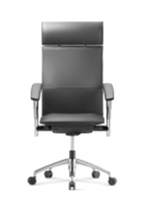  Powyższe parametry spełnia np. Fotel Tiger Up 8 | 1
6 | regał 5OH 80cm fornir | Regał o wymiarach: szerokość 80 cm, głębokość 44,5 cm, wysokość 183,9 cm  Top, korpus i półki wykonane z płyty wiórowej 18mm obustronnie fornirowanej o klasie higieniczności E1. Wszystkie krawędzie oklejone fornirem. Plecy wykonane z płyty grubości 12 mm. Plecy wpuszczane w boki i wieniec. Top i korpus są ze sobą skręcone.  Półki płytowe z możliwością regulacji w zakresie +/- 128mm, wyposażone w system zapobiegający ich wypadnięciu lub wyszarpnięciu, głębokość półki 35 cm, półka oklejona z każdej strony.  Regał na stelażu metalowym wykonanym z profilu metalowego o przekroju 40x20 mm, malowanym proszkowo na kolor czarny (RAL 9005). Stelaż wyposażony w metalowy regulator służący do poziomowania regału od wewnątrz w zakresie +15mm.  5 przestrzeni na segregatory  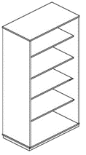  Powyższe parametry spełnia np. Regał SQart M firmy BNOS | 1
7 | regał 5OH 60cm fornir | Regał o wymiarach: szerokość 60 cm, głębokość 44,5 cm, wysokość 183,9 cm  Top, korpus i półki wykonane z płyty wiórowej 18mm obustronnie fornirowanej o klasie higieniczności E1. Wszystkie krawędzie oklejone fornirem. Plecy wykonane z płyty grubości 12 mm. Plecy wpuszczane w boki i wieniec. Top i korpus są ze sobą skręcone.  Półki płytowe z możliwością regulacji w zakresie +/- 128mm, wyposażone w system zapobiegający ich wypadnięciu lub wyszarpnięciu, głębokość półki 35 cm, półka oklejona z każdej strony.  Regał na stelażu metalowym wykonanym z profilu metalowego o przekroju 40x20 mm, malowanym proszkowo na kolor czarny (RAL 9005). Stelaż wyposażony w metalowy regulator służący do poziomowania regału od wewnątrz w zakresie +15mm.  5 przestrzeni na segregatory  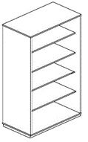  Powyższe parametry spełnia np. panel SQart M firmy BNOS | 1
8 | szafa ubraniowa 5OH 80cm | Szafa ubraniowa z drzwiami płytowymi uchylnymi o wymiarach: szerokość: 80 cm, głębokość: 44,5 cm, wysokość: 183,9 cm. Korpus, top, front i półki wykonane z płyty grubości 18 mm, obustronnie fornirowanej o klasie higieniczności E1. Plecy wykonane z płyty grubości 12 mm. Plecy wpuszczane w boki i wieniec. Top i korpus są ze sobą skręcone.  Szafy wyposażone w zawiasy posiadające funkcję szybkiego montażu do puszki, szybkiego montażu na prowadnik oraz szybką regulację mimośrodową w trzech kierunkach. Poprzez zastosowanie zawiasu z wbudowanym tłumikiem drzwi muszą się cicho zamykać. Szafa musi posiadać minimum 4 zawiasy na skrzydło drzwi.  Szafa wyposażona w zamek dwupunktowy, baskwilowy z 2 kluczami łamanymi z logo producenta mebla (wymagana możliwość wymiany wkładki oraz system klucza matki ). Jedne drzwi wyposażone w listwę przymykową. Zamek szafy zamontowany bez rozety ozdobnej, ściśle przylegający do płyty, pokazujący wysoką jakość wykonania.  Szafa posiadająca półkę konstrukcyjną wyposażoną w system zapobiegający jej wypadnięciu, lub wyszarpnięciu z możliwością regulacji w 9 pozycjach, co 32 mm, wszystkie krawędzie półki oklejone obrzeżem. Głębokość półki 35 cm. Dopuszczalne obciążenie półki w szafie to: 21 kg. Do półki przymocowany jest wieszak teleskopowy.  Szafa na stelażu metalowym wykonanym z profilu metalowego o przekroju 40x20 mm, malowanym proszkowo na kolor czarny (RAL 9005)/aluminium (RAL 9006). Stelaż wyposażony w metalowy regulator służący do poziomowania szafy od wewnątrz w zakresie +15 mm Top górny oraz wieniec dolny licują się z drzwiami szafy.  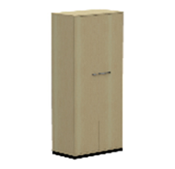  Powyższe parametry spełnia np. Szafa ubraniowa SQart M firmy BNOS | 1
9 | szafa aktowa 5OH 80cm SQM | Szafa z drzwiami płytowymi uchylnymi o wymiarach: szerokość 800 cm, głębokość 44,5 cm, wysokość 183,9cm  Front i top wykonany z płyty grubości 18 mm, obustronnie fornirowanej o klasie higieniczności E1, oklejonej obrzeżem naturalnym, w kolorze płyty. Plecy wykonane z płyty laminowanej grubości 12 mm. Plecy wpuszczane w boki i wieniec. Korpus wykonany z płyty grubości 18mm obustronnie laminowanej o klasie higieniczności E1, obrzeże ABS dobrane pod kolor płyty. Top i korpus są ze sobą skręcone.  Szafy wyposażone w zawiasy posiadające funkcję szybkiego montażu do puszki, szybkiego montażu na prowadnik oraz szybką regulację mimośrodową w trzech kierunkach. Poprzez zastosowanie zawiasu z wbudowanym tłumikiem drzwi muszą się cicho zamykać. Szafa musi posiadać minimum 4 zawiasy na skrzydło drzwi.  Szafa wyposażona w zamek z 2 kluczami łamanymi z logo producenta (wymagana możliwość wymiany wkładki oraz system klucza matki). Jedne drzwi wyposażone w listwę przymykową. Zamek szafy zamontowany bez rozety ozdobnej, ściśle przylegający do płyty, pokazujący wysoką jakość wykonania.  Półki płytowe z możliwością regulacji w zakresie +/- 128mm, wyposażone w system zapobiegający ich wypadnięciu lub wyszarpnięciu, głębokość półki 35 cm, półka oklejona z każdej strony.  Każde drzwi wyposażone w metalowy uchwyt o wymiarach: 114x25x8mm, rozstawie śrub 50mm,  Szafa na stelażu metalowym wykonanym z profilu metalowego o przekroju 40x20 mm, malowanym proszkowo na kolor czarny (RAL 9005 )Stelaż wyposażony w metalowy regulator służący do poziomowania szafy od wewnątrz w zakresie +15 mm. Top górny oraz wieniec dolny licują się z drzwiami szafy.  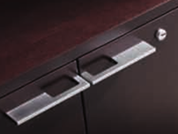  Powyższe parametry spełnia np. Szafa sktowa SQart M firmy BNOS | 2
10 | stół konferencyjny 280x120cm | Stół konferencyjny prostokątny na 6 nogach z dystansem.  O wymiarach:  • Szerokość: 2800 mm  • Głębokość: 1200 mm  • Wysokość: 748 mm  Budowa:  • Blat wykonany z płyty obustronnie laminowanej o klasie higieniczności E1, grubości 25 mm, oklejonej obrzeżem ABS grubości 2 mm w kolorze blatu.  • Stelaż stołu składający się z czterech głównych nóg (dwóch mostów) oraz dwóch środkowych nóg odpowiednio cofniętych do wnętrza stołu. Nogi połączone ze sobą za pomocą czterech rzędów belek metalowych, biegnących wzdłuż blatu stołu.  • Każdy most wykonany z jednej belki, odpowiednio giętej i spawanej, wykonany z profilu prostokątnego o przekroju 50x40 mm, malowany proszkowo.  • Cztery rzędy belek wykonane z profili prostokątnych o przekroju 30x40 mm, malowane proszkowo na kolor czarny.  • Belki z mostem skręcane, umożliwiające łatwy demontaż.  • Między blatem, a podstawą estetyczny dystans (prześwit) o wysokości 8 mm  • Do każdej z nóg montowane stopki o średnicy Ø40 mm, pozwalające na regulacje poziomu w zakresie +10 mm.  • Kolorystyka: płyta meblowa - do wyboru 12 kolorów z wzornika producenta. Metalowe mosty – do wyboru kolory: czarny (RAL 9005), biały (RAL 9016), szary (RAL 7015) oraz alu (RAL 9006).  Posiadane dokumenty:  • Certyfikat zgodności wg. normy PN-EN 15372  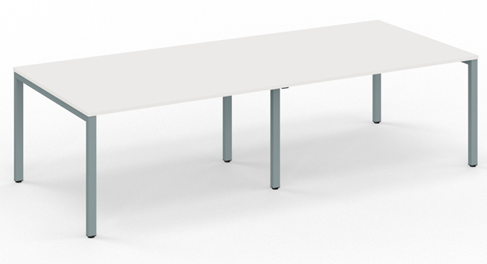  Powyższe parametry spełnia np. Stół konferencyjny CS5040 firmy BNOS | 1
11 | krzesło konferencyjne lupino nogi drewniane wysoki | Fotel, o wymiarach :  • Szerokość całkowita: 640 mm.  • Głębokość całkowita: 740 mm.  • Całkowita wysokość: 1065 mm.  • Wysokość siedziska: 470 mm.  • Wysokość podłokietników: 600 mm.  Budowa:  • Siedzisko i oparcie w formie kubełka ze zintegrowanymi podłokietnikami.  • Siedzisko, oparcie i podłokietniki w całości tapicerowane.  • Szkielet siedziska pokryty gąbką ciętą trudnopalną.  • Na siedzisku osobna poduszka z możliwością tapicerowania w innym kolorze niż pozostałe elementy kubełka.  • Na szyciach widoczna dekoracyjna wypustka w tym samym kolorze i z tego samego samego materiału co całość siedziska.  • Rama drewniana: nogi wykonane ze sklejki bukowej, poprzeczki wykonane z litego drewna bukowego.  Kolorystyka: skóra naturalna ,- do wyboru 8 kolorów z wzornika producenta. Wybarwienie drewna ( bejce wodne, pozostawiające widoczne usłojenie drewna) dostępne w 16 kolorach.  Produkt spełnia normy określone przez FSC®(FSC-CTrxUVV).  Certyfikat FSC dotyczy odpowiedzialnej gospodarki leśnej i całego procesu przepływu surowców z lasu do klienta. Każdy etap łańcucha jest monitotorowany pod względem wyników społecznych, ekologicznych i ekonomicznych. Produkt z etykietą FSC daje klientom gwarancję, że drewno użyte do produkcji produktu pochodzi ze źródeł zarządzanych w sposób zrównoważony.  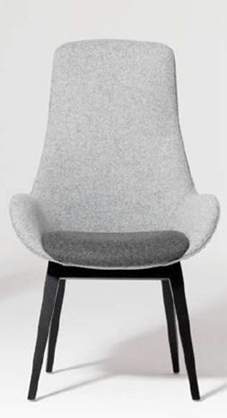  Powyższe parametry spełnia np. Krzesło konferencyjne Lupino firmy BNOS | 10

